**MODUL AJAR**

**PENDIDIKAN PENCASILA**

**FASE B** **– KELAS IV – SEMESTER I**

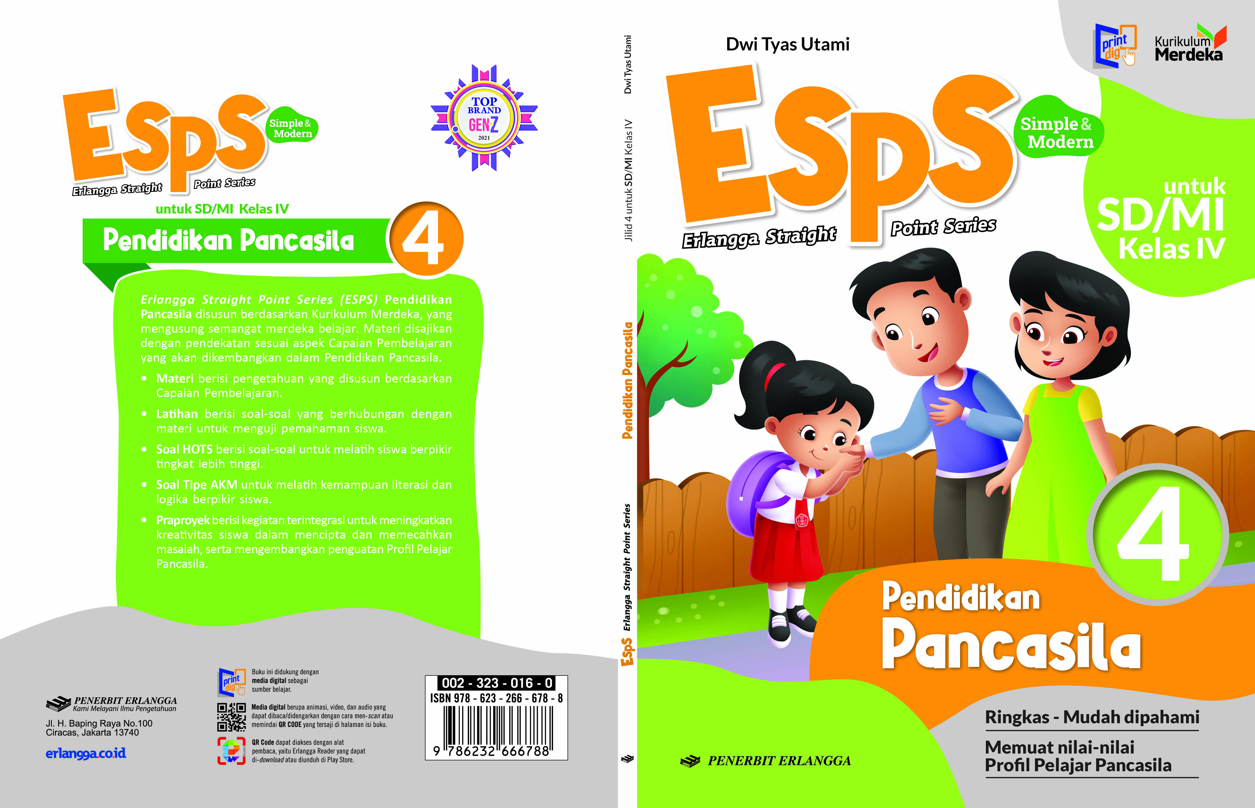

**Proses Perumusan dan Nilai-Nilai Pancasila**

**2022**

**MODUL AJAR 1**

**PENDIDIKAN PANCASILA**

**PROSES PERUMUSAN DAN NILAI-NILAI PANCASILA**

|  |  |
| --- | --- |
| **Fase/Semester : B / I (Satu)** | **Kelas : IV (Empat)** |
| **Elemen :**   * Pancasila | **Alokasi Waktu : 36 JP atau sesuai kebutuhan (1 JP = 35 menit).** |
| **Tujuan Pembelajaran:**  Peserta didik mampu:   * 1. Menjelaskan proses perumusan Pancasila.   2. Mengidentifikasi nilai-nilai pada Pancasila.   3. Menerapkan nilai-nilai Pancasila dalam kehidupan sehari-hari. | |
| **Profil Pelajar Pancasila:**   * Bernalar kritis * Gotong royong | |

**Langkah-Langkah Pembelajaran**:

* Peserta didik sudah dapat mengetahui tentang bunyi sila-sila Pancasila.
* Mengondisikan peserta didik baik fisik maupun mental untuk siap melaksanakan pembelajaran.
* Memberikan stimulus kepada peserta didik untuk menyebutkan tindakan yang sesuai dengan nilai-nilai Pancasila.
* Memberikan pertanyaan pemantik agar peserta didik dapat mengetahui atau mempunyai tujuan belajarnya sendiri. (Misalnya: Apa saja tindakan yang sesuai dengan nilai-nilai Pancasila?).

**Pembelajaran 1. Topik A: Proses Perumusan Pancasila (5 JP)**

Peserta didik mampu:

* 1. Menjelaskan proses perumusan Pancasila.
* Peserta didik diminta membaca Buku ESPS Pendidikan Pancasila halaman 1, kemudian mereka diminta menjelaskan sikap-sikap yang sesuai dengan nilai-nilai Pancasila.
* Guru mengajak peserta didik untuk berdiskusi. Pertanyaan diskusi:
* Apa saja nilai-nilai Pancasila yang sudah diterapkan dalam kehidupan sehari-hari?
* Mengapa nilai-nilai Pancasila harus diterapkan dalam kehidupan sehari-hari?
* Dalam kegiatan berdiskusi ini, kemampuan berpikir kritis peserta didik dilatih dalam mengidentifikasi pentingnya penerapan nilai-nilai Pancasila dalam kehidupan.
* Guru mengajak peserta didik menebak alasan dari judul bab ini. Bagaimana proses penyusunan Pancasila sebagai dasar negara?
* Peserta didik diminta membayangkan hal yang akan terjadi jika jika sidang BPUPKI tidak ada.
* Guru menanamkan nilai persatuan dalam penyusunan Pancasila sebagai dasar negara (profil pelajar Pancasila: *gotong royong*).
* Sampaikan tujuan pembelajaran yang ingin dicapai dalam bab ini dan elaborasikan dengan apa yang ingin diketahui peserta didik tentang proses perumusan nilai-nilai Pancasila.
* Guru mengajak peserta didik mengamati gambar sidang BPUPKI pada buku ESPS Pendidikan Pancasila 4 halaman 2.
* Guru dan peserta dapat melakukan tanya jawab mengenai isi sidang BPUPKI.
* Guru menjelaskan secara singkat mengenai tugas BPUPKI.
* Peserta didik mengenali tokoh-tokoh yang menyampaikan gagasan tentang dasar negara pada sidang pertama BPUPKI.
* Peserta didik diminta membaca tentang gagasan negara yang disampaikan oleh setiap tokoh, yaitu Mr. Mohammad Yamin, Mr. Soepomo, dan Ir. Seokarno.
* Guru menjelaskan tentang rancangan dasar negara dalam Piagam Jakarta.
* Guru membimbing peserta didik memindai *QR Code* tentang Proses perubahan bunyi sila pertama Pancasila oleh Panitia Sembilan. menggunakan aplikasi *Erlangga Reader* untuk menambah pemahaman mengenai materi yang diajarkan.
* Peserta didik diminta mendiskusikan tentang perubahan bunyi rancangan dasar negara nomor 1.
* Guru membahas jawaban pertanyaan diskusi dan meluruskan kesalahan pemahan yang terjadi selama proses pembelajaran berlangsung.
* Peserta didik mengerjakan Ayo Berlatih di halaman 4.
* Guru membahas jawaban Ayo Berlatih.

**Pembelajaran 2. Topik B: Nilai-Nilai pada Pancasila dan Penerapannya (10 JP).**

Peserta didik mampu:

* 1. Mengidentifikasi nilai-nilai pada Pancasila.
  2. Menerapkan nilai-nilai Pancasila dalam kehidupan sehari-hari.

1. **Penerapan Nilai Sila Pancasila di Lingkungan Rumah (3 JP).**

* Guru mengajak peserta didik membaca sila-sila Pancasila dengan penuh semangat.
* Guru menjelaskan cara membaca simbol sila-sila Pancasila sesuai arah jarum jam mengikuti gambar pada halaman 5.
* Peserta didik dikenalkan simbol-simbol sila Pancasila.
* Peserta didik diajak berpikir kritis saat guru menjelaskan nilai-nilai yang terkandung dalam Pancasila.
* Guru menjelaskan penerapan sila-sila Pancasila di lingkungan Rumah.
* Peserta didik berdiskusi dengan teman sebelah. Peserta didik mendiskusikan pertanyaan-pertanyaan yang disajikan pada Ayo Jawab Kuis.
* Peserta didik mengerjakan Ayo Berlatih di halaman 13 nomor 1.
* Guru membahas jawaban Ayo Berlatih.

1. **Penerapan Nilai Sila Pancasila di Lingkungan Sekolah (3 JP).**

* Guru mengajak peserta didik untuk mengingat kembali Pancasila beserta bunyi dan simbol-simbol sila.
* Guru menjelaskan penerapan sila-sila Pancasila di lingkungan sekolah.
* Peserta didik berdiskusi dengan teman sebelah. Peserta didik mendiskusikan pertanyaan-pertanyaan yang disajikan pada Ayo Jawab Kuis.
* Peserta didik mengerjakan Ayo Berlatih di halaman 13 nomor 2.

Guru membahas jawaban Ayo Berlatih.

1. **Penerapan Nilai Sila Pancasila di Lingkungan Masyarakat (3 JP).**

* Guru melakukan tanya jawab dengan peserta didik mengenai simbol dan bunyi Pancasila, hal ini dilakukan untuk menstimulus peserta didik mengenai materi yang diajarkan.
* Guru menjelaskan penerapan sila-sila Pancasila di lingkungan masyarakat.
* Peserta didik berdiskusi dengan teman sebelah. Peserta didik mendiskusikan pertanyaan-pertanyaan yang disajikan pada Ayo Jawab Kuis.
* Peserta didik mengerjakan Ayo Berlatih di halaman 13 nomor 3.

Guru membahas jawaban Ayo Berlatih.

1. **Kegiatan: Mencari Contoh Sikap Sesuai Pancasila dalam Kehidupan Sehari-hari (1 JP)**

* Guru mengajak peserta didik melakukan kegiatan yang disajikan pada buku halaman 15.
* Peserta didik ditugaskan mengikuti langkah dan kegiatan yang disajikan.
* Peserta didik menjawab soal-soal diskusi setelah menyelesaikan kegiatan.
* Guru membimbing peserta didik yang masih kesulitan mengerjakan kegiatan.

**Penilaian Pembelajaran:**

1. Peserta didik diberikan tes tertulis dengan soal pilihan ganda dan isian, untuk mengetahui apakah peserta didik dapat memahami pelajaran tersebut. Peserta didik dapat mengerjakan dalam Latihan Ulangan Bab 1 di halaman 16.
2. Peserta didik dapat mengerjakan soal HOTS di halaman 21.
3. Peserta didik dapat mengerjakan AKM (Asesmen Kompetensi Minimum) halaman 22.
4. Peserta didik dapat Praproyek tentang Aksi tentang Pentingnya Menerapkan Nilai-Nilai Pancasilayang disajikan di halaman 24.
5. Peserta didik diberikan pertanyaan secara lisan unjuk kinerja dengan praktik, dan menyajikan dalam daftar hasil penugasan.
6. Lembar observasi untuk mengetahui keaktifan peserta didik saat kerja mandiri dan berpasangan.
7. Kuesioner dijawab dengan skala likert untuk mengetahui minat peserta didik. Kuesioner digunakan untuk refleksi pembelajaran.

|  |  |  |  |
| --- | --- | --- | --- |
| **NO.** | **PERNYATAAN** | **YA** | **TIDAK** |
| 1 | Saya mengerti pembelajaran hari ini. |  |  |
| 2 | Saya tidak sulit dalam mengerjakan penugasan hari ini. |  |  |
| 3 | Saya masih perlu dibantu dalam mengerjakan tugas hari ini. |  |  |
| 4 | Pembelajaran hari ini menyenangkan bagi saya |  |  |
| 5 | Saya masih perlu waktu untuk belajar lagi mengenai materi hari ini. |  |  |

1. Melaksanakan tindak lanjut dari hasil asesmen penilaian.
2. Jika peserta didik tidak dapat membaca dan menulis, maka peserta didik diberikan pelayanan individu.